福岡ブロック企画



福岡ブロックでの研修企画「福祉レジェンド」も1２回目となりました。今回は、福岡県社会福祉士会、元副会長を務められた山口千恵氏を招いての研修会を企画しております。
普段なかなか尋ねられないことを、和気あいあいとした雰囲気のなか、先輩に聞いてみませんか？仲間たちとの交流を深める機会にもなりますので、ぜひご参加ください。

日 時 ２０2５年１０月１８日（土）１４：３０～１６：３０（１４：００受付開始）
会 場 VILLENT博多グラン
住所：福岡市 博多区博多駅前3-9-5 チサンマンション第一博多
定 員 ２５名（先着順、定員に達し次第締め切ります）
参 加 費 会員 : 1,500円 非会員（一般）： 3,000円
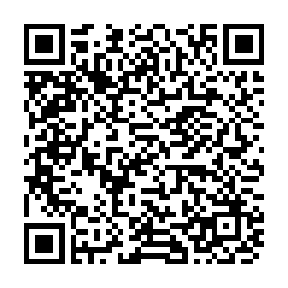
※当日徴収いたします。
講 師 山 口 千 恵 氏
申込方法 右記QRコードよりお申込みください。
申込締切 2025年10月13日（月・祝）※申し込み先着順
※申込締切後正式案内をメール致します。
～タイムスケジュール～
・ 14：30 研修会開始（受付 14：00～）
・ 16：30 終了予定
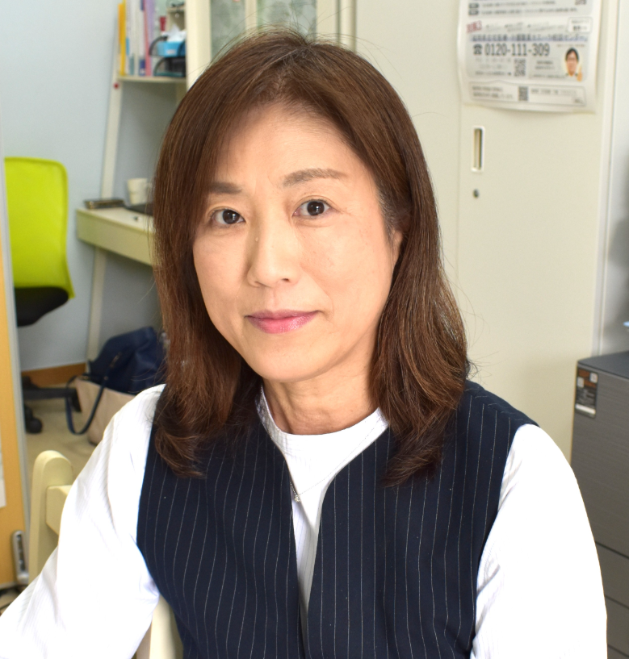
～講師プロフィール～
山口 千恵 （やまぐち ちえ）
一般社団法人そーしゃる・おふぃす代表、元福岡県社会福祉士会副会長、社会福祉士、介護支援専門員 ファイナンシャルプランナー
地域包括支援センター等で勤務した後、一般社団法人を設立、居住支援事業や法人後見事業等を通じて高齢者や障がい者に限らずDV被害の女性や生活困窮者、路上生活者、刑務所出所者等困難を抱える人々と向き合う支援を行っている。

※ 講演会終了後に絆を深める懇親会を企画しております。 講師：山口千恵氏
懇親会のみの参加もお待ちしております♪
＜お問い合わせ・申込先＞
公益社団法人 福岡県社会福祉士会 事務局（担当：崎村）
〒812-0011 福岡市博多区博多駅前3-9-12 アイビーコートⅢビル5F
TEL：092-483-2944 FAX：092-483-3037
e-mail info@facsw.or.jp

